بررسی ارتباط واحدهای جریانی هیدرولیکی و افق های مخزنی با سکانس های رسوبی سازند سروک در یکی از میادین نفتی واقع در دشت آبادان

رخشنده عطائی۱و*، حمزه مهرابی۲، وحید توکلی۳

۱. دانشجوی کارشناسی ارشد، دانشکده زمین شناسی، دانشکدگان علوم، دانشگاه تهران

۲. استادیار دانشکده زمین شناسی، دانشکدگان علوم، دانشگاه تهران (mehrabi.hamze@ut.ac.ir)

۳. دانشیار دانشکده زمین شناسی، دانشکدگان علوم، دانشگاه تهران (vtavakoli@ut.ac.ir)

چکیده

مطالعه حاضر بر مبنای تلفیق نتایج بررسی های پتروگرافی، تحلیل های پتروفیزیکی و تغییرات کیفیت مخزنی سازند سروک در یکی از میادین واقع در دشت آبادان انجام گرفته است. به منظور تعیین سکانس های رسوبی، نتایج مطالعات رخساره ای و دیاژنزی با لاگ های پتروفزیکی تلفیق گردیده اند و در نتیجه، دو سکانس رسوبی رده سوم در این سازند تفکیک گردیده اند. به منظور بررسی کیفیت مخزنی، واحدهای جریانی هیدرولیکی با استفاده از محاسبه مقادیر نشانگر زون جریان (FZI) تعیین گردیده اند. همچنین، زون های مخزنی، تله ای و سدی سازند سروک با استفاده از روش لورنز اصلاح شده بر مبنای چینه نگاری تعیین شده اند. در نتیجه، تعداد ۹ واحد جریانی هیدرولیکی و ۱۰ زون مخزنی تشخیص داده شده اند. سپس، ویژگی های رخساره ای، اثرات دیاژنزی، سیستم حفرات غالب و جایگاه سکانسی هر یک از این واحدها به منظور پی بردن به عوامل کنترل کننده کیفیت مخزنی و نیز بررسی قابلیت ردیابی آن ها در چهارچوب چینه نگاری سکانسی مورد بحث قرار گرفته است.

کلیدواژه ها: سازند سروک، دشت آبادان، واحد جریان هیدرولیکی، چینه نگاری سکانسی، کیفیت مخزنی

مقدمه

مخازن کربناته، جزو مهم‌ترین مخازن نفتی و گازی دنیا هستند و در خاورمیانه نیز بیش از 80% مخازن موجود، کربناته هستند.(Mehrabi et al, 2015) در مخازن کربناته کیفیت مخزنی و ویژگی‌های مخزنی بسیار متغیر و متنوع است و توزیع پارامترهای مخزنی خیلی ناهمگن است‌. دلیل این امر آن است که مخازن کربناته اولاً در درجه اول تاریخچه رسوب‌شناسی خیلی پیچیده‌ای دارند و مهم‌تر از این دیاژنز خیلی پیچیده و متنوعی را تحمل می‌کنند. به همین سبب، درجات خیلی بالایی از ناهمگنی را در مخازن کربناته می‌توان دید که در مقایسه با مخازن آواری، بسیار ناهمگن‌تر هستند (Tavakoli, 2020; Ahr, 2008; Lucia, 2007). سازند سروک دومین مخزن نفتی مهم کشور پس از سازند آسماری است .(Motiei, 1993) بنابراین مطالعه این سازند از جنبه‌های مختلف ازجمله ویژگی‌های زمین‌شناسی، پتروفیزیکی، مخزنی، ژئوشیمیایی، و فسیل‌شناسی می‌تواند حائز اهمیت فراوان باشد. تاکنون مطالعات مختلفی از جنبه‌های فوق بر روی این سازند انجام‌شده است (نظیر Mehrabi, 2015; Rahimpour-Bonab, 2012; Esrafili-Dizaji, 2015; Omidvar et al, 2014; Bagherpour, 2021).

هدف این مطالعه، تکمیل محدودیتی است که در مطالعات قبلی رخ‌داده است، به‌طوری‌که با تلفیق اطلاعات مغزه، مطالعات مقاطع نازک، داده‌های کیفیت مخزنی مانند تخلخل و تراوایی و لاگ‌ها و ارزیابی جنبه‌های مختلف زمین‌شناسی و پتروفیزیکی به اهداف زیردست پیدا کند:

* مروری بر تاریخچه رسوب‌گذاری و دیاژنزی سازند سروک در یکی از میادین دشت آبادان.
* تعیین سکانس‌های رسوبی سازند سروک در این منطقه.
* تفکیک زون‌های مخزنی و غیرمخزنی سازند سروک در مقیاس‌های مختلف با استفاده از روش تعیین واحدهای جریانی هیدرولیکی و روش لورنز.

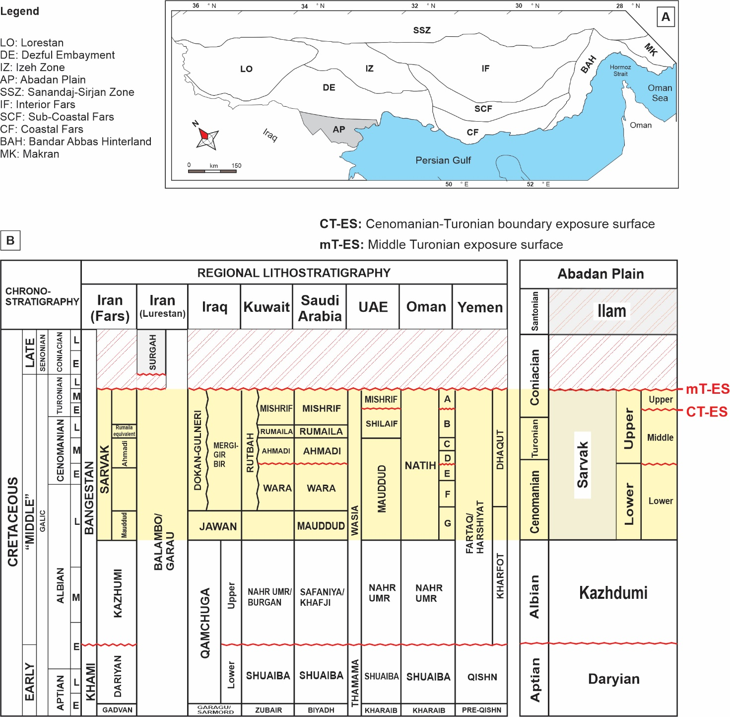

شکل ۱- موقعیت زمین شناسی دشت آبادان در جنوب غرب ایران (A) و ستون چینه شناسی کرتاسه در ایران و کشورهای همسایه (B). موقعیت چینه شناسی سازند سروک و سطوح ناپیوستگی موجود در این سازند بر روی ستون چینه شناسی مشخص شده اند (با تغییراتی از Mehrabi et al., 2022).

روش مطالعه

مطالعه حاضر، بر مبنای داده‌های مغزه (۲۵۸ متر)، داده‌های تخلخل – تراوایی (مربوط به ۵۳۲ پلاگ مغزه)، لاگ های چاه‌پیمایی و مقاطع نازک (۵۵۰ عدد) تهیه شده از سازند سروک در یک چاه از یکی از میادین نفتی واقع در دشت آبادان است. لاگ های پتروفیزیکی شامل لاگ پرتو گاما (GR)، نوترون (NPHI)، مقاومت (LLD و LLS) و چگالی (RHOB) به منظور ارزیابی کیفیت مخزن، تفسیر چینه‌شناسی سکانسی و انجام تطابق مورداستفاده قرارگرفته اند. روش های مورد استفاده در این پژوهش به شرح زیر هستند:

1. تعیین واحدهای جریانی هیدرولیکی بر مبنای نشانگر زون جریان (FZI): این روش اولین بار توسط آمافوله و همکاران (Amaefule et al., 1993; Mehrabi et al., 2019) ارائه شد و در آن از داده‌های تخلخل و تراوایی مغزه به‌عنوان داده های ورودی استفاده می‌شود. اساس این روش بر مبنای محاسبه سه پارامتر اندیس کیفیت مخزنی (RQI)، تخلخل نرمال شده (PhiZ) و نشانگر زون جریان (FZI) می باشد:

RQI = 0.0314 , = , FZI =

2. زون بندی مخزنی با استفاده از روش لورنز: این روش توسط گانتر و همکاران (Gunter et al., 1997) ارائه‌شده است. داده های ورودی‌ در این روش شامل داده‌های تخلخل و تراوایی مغزه است که با استفاده از روابط زیر، در پارامتر ظرفیت جریان (KH) و ظرفیت ذخیره (PhiH) را می توان محاسبه نمود:

KHcum= K1 (h1-h0)/Khtotal + K2 (h2-h1)/Khtotal +…. + Kn (hn-hn-1)/Khtotal

PhiHcum= Ф1 (h1-h0)/Фhtotal + Ф2 (h2-h1)/Фhtotal +…. + Фn (hn-hn-1)/Фhtotal

3. چینه نگاری سکانسی: از روش چینه نگاری سکانسی پیشرونده-پسرونده (T-R) برای تمایز سکانس های رسوبی رده سوم سازند سروک استفاده شد (Embry 2002; Catuneanu et al. 2011). سطوح سکانسی کلیدی (یعنی سطوح حداکثر سیلابی و مرزهای سکانسی) با استفاده از شواهد مربوط به تغییرات عمودی رخساره‌ها و سنگ‌شناسی، لاگ‌های پتروفیزیکی و برخی شاخص­های اولیه دیاژنتیکی مرتبط با ناپیوستگی های فرسایشی مشخص گردیده اند Posamentire and Vail 1988); Van Wagoner et al. 1990).

بحث

مطالعات رخساره ای بر روی مقاطع نازک میکروسکوپی سازند سروک منجر به شناسایی ۸ ریزرخساره رسوبی در این سازند شد که در زیرمحیط های مختلف یک رمپ کربناته هم شیب نهشته شده اند. خلاصه ای از ویژگی های رخساره ای سازند سروک در جدول ۱ ارائه شده و تصاویر میکروسکوپی ریزرخساره ها در شکل ۲ آورده شده اند. در بخش رمپ درونی، زیرمحیط‌های لاگون محدودشده (MF8)، ریف‌های رودیستی و واریزه‌های آن‌ها (MF7) و رخساره‌های شول (MF4, MF5, MF6) نهشته شده اند. رخساره‌های لاگون دریای باز شامل وکستون‌های حاوی فرامینیفرهای بنتیک و خرده‌های اسکلتی به‌ویژه قطعات خارپوستان (MF3) می باشند. رخساره‌های رمپ میانی و بیرونی شامل وکستون و پکستون‌های حاوی فرامینیفرهای پلانکتون و قطعات خرده‌های اسکلتی ریز (MF1, MF2) می‌باشند.

سازند سروک فرآیندهای دیاژنزی مختلفی را تحمل کرده است. این فرآیندها شامل دولومیتی‌شدن، انواع فشردگی‌ها (مکانیکی و شیمیایی)، میکرایتی‌شدن، سیلیسی شدن، نوشکلی، انحلال، سیمانی شدن (دروزی، هم بعد، بلوکی، دولومیتی، هم ضخامت و رشد هم محور) و شکستگی می باشند. در شکل 2 تصاویری از مهم‌ترین فرآیندهای دیاژنزی رخ‌داده در سازند سروک ارائه گردیده است. بررسی ارتباط بافتی بین فرایندهای دیاژنزی و تقدم و تأخر وقوع آن‌ها و تفسیر فرایندهای دیاژنزی نشان میدهد که سازند سروک در محیط های دریایی، جوی، دفنی کم‌عمق و دفنی عمیق دچار دیاژنز شده است.

جدول 1- خلاصه ای از ویژگی‌های ریزرخساره‌های رسوبی شناسایی‌شده در سازند سروک در میدان مورد مطالعه.

|  |  |  |  |  |  |  |
| --- | --- | --- | --- | --- | --- | --- |
| کد رخساره | نام ریزرخساره | اجزای تشکیل‌دهنده | | سطح انرژی | کد رخساره استاندارد | زیرمحیط رسوبی |
| اسکلتی | غیر اسکلتی |
| MF1 | وکستون حاوی فرامینیفرای پلانکتون و خرده های ریز اسکلتی | فرامینیفرای پلانکتون، خارپوست، الیگوستژین | پلوئید | پایین | RMF9 | رمپ بیرونی |
| MF2 | وکستون تا پکستون حاوی فرامینیفرا (بنتیک و پلانکتون) و خرده های اسکلتی | فرامینیفرای بنتیک و پلانکتون، خارپوست، دوکفه ای | - | متغیر | RMF3 | رمپ میانی |
| MF3 | وکستون حاوی خارپوست و فرامینیفرای بنتیک | خرده های خارپوستان، فرامینیفرای بنتیک | اینتراکلست | متغیر | RMF17 | لاگون دریای باز |
| MF4 | گرینستون بایوکلستی | خرده های دوکفه ای، رودیست، مرجان، خارپوست | اینتراکلست | بالا | RMF26 | شول  (رو به دریا) |
| MF5 | پکستون تا گرینستون حاوی فرامینیفرای بنتیک و خرده های اسکلتی | فرامینیفرای بنتیک، خرده های دوکفه ای، رودیست، مرجان، جلبک سبز | - | بالا | RMF27 | شول (مرکزی) |
| MF6 | وکستون تا پکستون حاوی پلوئید و فرامینیفرای بنتیک | فرامینیفرای بنتیک | پلوئید | متغیر | RMF13 | شول  (رو به خشکی) |
| MF7 | فلوتستون تا رودستون رودیستی | رودیست، جلبک سبز، مرجان، دوکفه ای | اینتراکلست | متغیر | RMF15 | واریزه های ریف |
| MF8 | مادستون تا وکستون زیست آشفته حاوی پلوئید و فرامینیفرای بنتیک | فرامینیفرای بنتیک | پلوئید | پایین | RMF16 | لاگون محدود شده |

تعیین واحدهای جریانی هیدرولیکی به روش نشانگر زون جریان (FZI): بر اساس روابط معرفی‌شده در بخش داده‌ها و روش‌های مطالعه، با کمک گرفتن از نمودار احتمال نرمال (تجمعی) مقادیر FZI، تعداد 9 واحد جریان هیدرولیکی در سازند سروک شناسایی گردید. نمودار احتمال تجمعی و نمودارهای متقاطع تخلخل در برابر تراوایی وRQI (اندیس کیفیت مخزنی) در برابر PhiZ (تخلخل نرمال شده) به تفکیک واحدهای جریان هیدرولیکی شناسایی ‌شده در شکل 5 ترسیم‌شده‌اند. مقادیر آماری حداقل، حداکثر و میانگین تخلخل - تراوایی در واحدهای جریانی هیدرولیکی در جدول 2 ارائه شده است. بر اساس اطلاعات ارائه‌شده در شکل 3 و جدول 2، کیفیت مخزنی از HFU1 به HFU9 افزایش پیدا می‌کند، به‌نحوی‌که HFU1 کمترین مقادیر میانگین تخلخل (52/11%) و تراوایی (19/0%) و HFU9 بیشترین مقادیر میانگین تخلخل (87/6%) و تراوایی (26/164%) را نشان می‌دهند.

زون بندی مخزنی بر مبنای روش لورنز (SMLP): در مورد سازند سروک با استفاده از روابط ارائه شده در بخش روش‌های مطالعه، مقادیر ظرفیت ذخیره (PhiH) و ظرفیت جریان (KH) محاسبه شده اند. سپس نمودار احتمال نرمال این مقادیر ترسیم شده و با توجه به تعداد نقاط شکست موجود در نمودار، تعداد 10 زون لورنز شناسایی گردیده اشت (شکل b4). مشخصات رسوب‌شناسی و کیفیت مخزنی هر زون به‌صورت خلاصه در جدول 3 ارائه‌شده است.

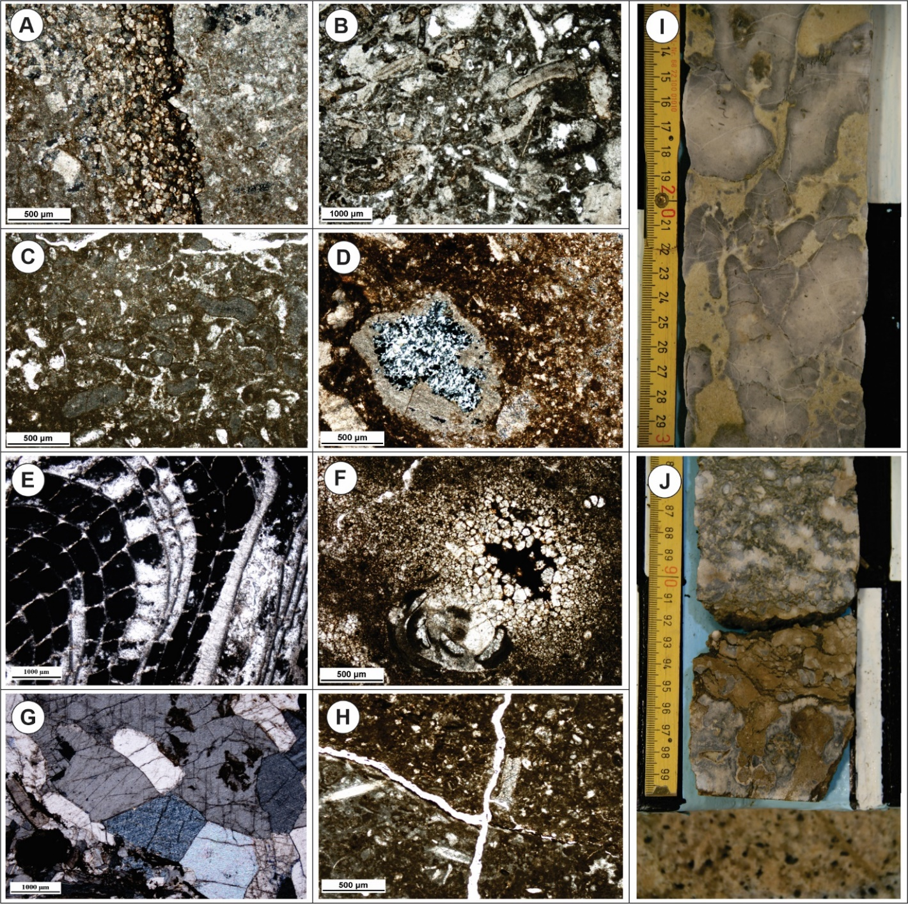

شکل 2- مهمترین عوارض دیاژنزی سازند سروک در میدان مورد مطالعه در دشت آبادان.

جدول 2- پارامترهای آماری حداقل، حداکثر و میانگین تخلخل-تراوایی در واحدهای جریانی هیدرولیکی تعیین شده در سازند سروک در میدان مورد مطالعه.

|  |  |  |  |  |  |  |
| --- | --- | --- | --- | --- | --- | --- |
| واحدهای جریان هیدرولیکی | حداقل تخلخل (%) | حداکثر تخلخل (%) | میانگین تخلخل (%) | حداقل تراوایی (mD) | حداکثر تراوایی (mD) | میانگین تراوایی (mD) |
| HFU1 | 5.197 | 28.819 | 11.52 | 0.001 | 1.207 | 0.19 |
| HFU2 | 3.202 | 25.887 | 14.86 | 0.003 | 3.728 | 0.71 |
| HFU3 | 2.309 | 30.648 | 16.82 | 0.005 | 14.449 | 2.78 |
| HFU4 | 2.263 | 29.327 | 16.42 | 0.008 | 29.164 | 6.32 |
| HFU5 | 1.918 | 32.013 | 15.34 | 0.012 | 101.28 | 11.22 |
| HFU6 | 1.544 | 30.948 | 13.03 | 0.01 | 321.9 | 22.88 |
| HFU7 | 2.36 | 18.873 | 10.40 | 0.098 | 99.541 | 25.96 |
| HFU8 | 2.008 | 24.565 | 8.75 | 0.317 | 485.5 | 62.09 |
| HFU9 | 2.583 | 12.192 | 6.87 | 3.505 | 735.47 | 164.26 |

|  |  |
| --- | --- |
|  |  |
|  | |

شکل 3- نمودار تجمعی احتمال نرمال مقادیر لگاریتم FZI (A)، نمودار تخلخل در برابر تراوایی به تفکیک واحدهای جریانی هیدرولیکی (B) و نمودار تخلخل نرمال شده در برابر اندیس کیفیت مخزنی به تفکیک واحدهای جریانی هیدرولیکی (C) تعیین شده در سازند سروک در چاه مورد مطالعه.

چینه نگاری سکانسی

تلفیق نتایج حاصل از مطالعات رخساره‌های رسوبی، فرآیندهای دیاژنزی مرتبط با سطوح سکانسی و نگاره‌های چاه پیمایی منجر به شناسایی 2 سکانس رسوبی رده سوم گردید که هر سکانس دارای دو سیستم ترکت پسرونده (RST) و پیشرونده (TST) هستند. نتایج مطالعات زیست چینه نگاری نشان داده است که سکانس شماره 1 متعلق به سنومانین و سکانس شماره 2 متعلق به تورونین است (Omidvar et al 2014; Bagherpour et al 2021). سکانس‌های تفکیک‌شده در سازند سروک همراه با ویژگی‌های رخساره‌ای و دیاژنزی مربوطه در شکل 5 نشان داده شده است.

نتیجه گیری

- مطالعه حاضر با استفاده از نتایج مطالعات پتروگرافی مغزه و مقاطع نازک نشان داد که سازند سروک از هشت رخساره میکروسکوپی متعلق به بخش‌های درونی و بیرونی رمپ کربناته تشکیل‌شده است. تاریخچه دیاژنزی این سازند شامل گذر از محیط‌های دیاژنزی دریایی، دفنی و جوی است. دیاژنز جوی در ارتباط با ناپیوستگی‌های فرسایشی مرز سنومانین - تورونین و تورونین میانی از اهمیت ویژه‌ای در سازند سروک برخوردار است.

- تعیین گونه‌های سنگی مخزنی با استفاده از روش نشانگر زون جریان منجر به شناسایی 9 واحد جریانی هیدرولیکی در سازند سروک و با استفاده از روش لورنز، 10 زون مخزنی، سدی و تله ای و سرعت در سازند سروک تفکیک گردید.

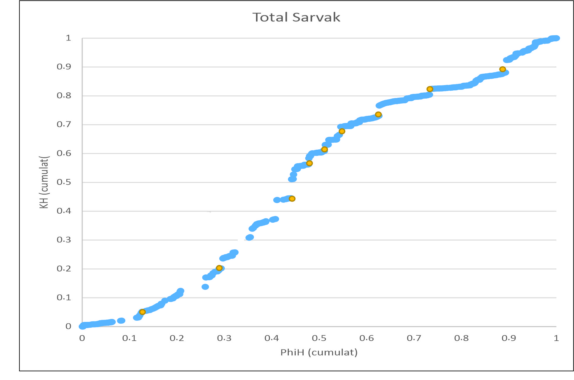

شکل 4- نمودار تجمعی مقادیر ظرفیت ذخیره در برابر ظرفیت جریان با هدف تعیین زون های مخزنی سازند سروک.

جدول 3 - پارامترهای آماری مربوط به زون های لورنز تعیین شده در مخزن سروک در چاه مورد مطالعه.

|  |  |  |  |  |  |  |  |  |  |  |
| --- | --- | --- | --- | --- | --- | --- | --- | --- | --- | --- |
| زون لورنز | ضخامت (m) | PhiH (cum %) | KH (cum%) | R35 | RPS (avg.) | ماهیت | رخساره غالب | دیاژنز غالب | HFU غالب | WRT غالب |
| Z1 | 1/38 | 43/13 | 44/5 | 32/1 | 89/45 | Baffle Unit | MF2-MF3 | رگچه انحلالی- انحلال استیلولیت- دولومیت مرتبط با میکرایتی‌شدن- | HFU3 | WRT2-3 |
| Z2 | 87/34 | 85/15 | 76/14 | 16/3 | 15/206 | Reservoir Unit | MF7-8 | انحلال-شکستگی | HFU3-4-5-8 | WRT4-5 |
| Z3 | 82/34 | 80/14 | 28/24 | 66/2 | 25/173 | Reservoir Unit | MF7-8 | انحلال | HFU4-5-6 | WRT4-5 |
| Z4 | 78/10 | 67/3 | 77/11 | 34/4 | 43/513 | Barrier Unit | MF3- MF8 | انحلال- دولومیت مرتبط با استیلولیت | HFU3-6 | WRT3-4 |
| Z5 | 17/27 | 44/7 | 18/13 | 90/2 | 82/227 | Speed Zone | MF3- MF8 | دولومیت مرتبط با استیلولیت | HFU3-5 | WRT3 |
| Z6 | 84/23 | 36/7 | 63/3 | 47/1 | 62/78 | Baffle Unit | MF3 | دولومیت مرتبط با استیلولیت- انحلال | HFU3 | WRT2-3 |
| Z7 | 18/25 | 54/10 | 29/7 | 53/1 | 87/90 | Reservoir Unit | MF2 | انحلال | HFU3 | WRT3-4 |
| Z8 | 41/25 | 51/11 | 24/6 | 29/1 | 21/55 | Reservoir Unit | MF1-2-3 | انحلال- دولومیت مرتبط با استیلولیت- رگچه انحلالی | HFU3 | WRT3 |
| Z9 | 91/9 | 64/4 | 44/1 | 21/1 | 20/34 | Barrier Unit | MF6 | انحلال- میکرایتی‌شدن | HFU3 | WRT3-4 |
| Z10 | 02/38 | 75/10 | 93/11 | 55/2 | 82/145 | Reservoir Unit | MF8 | انحلال- دولومیت مرتبط با استیلولیت | HFU5 | WRT4 |

- تلفیق نتایج حاصل از آنالیزهای آماری با ارزیابی های کیفیت مخزنی و ارتباط آن‌ها با جایگاه‌های سکانسی نشان داد که ناهمگنی‌های بزرگ‌مقیاس سازند سروک کاملاً در چارچوب سکانس‌ها و سیستم ترکت های رده سه قابل‌ردیابی و پیش‌بینی هستند، به‌نحوی‌که بهترین افق‌های مخزنی این سازند شامل زون‌های رودیستی و رخساره‌های شول انحلال یافته، عمدتاً در زیر مرزهای سکانسی سنومانین – تورونین و تورونین میانی (در سیستم تراکت RST سکانس‌های 1 و 2) قرارگرفته‌اند. بنابراین در چارچوب سکانس، قابل‌ردیابی هستند. اما نتایج مطالعه حاضر نشان می‌دهد که ناهمگنی‌های مخزنی کوچک‌مقیاس در چارچوب سکانس‌های رده 3 به‌خوبی قابلیت ردیابی ندارند و برای مطالعه آن‌ها نیازمند استفاده از سکانس‌های رده پایین‌تر مثل سکانس‌های رده 4 و رده 5 خواهیم بود.

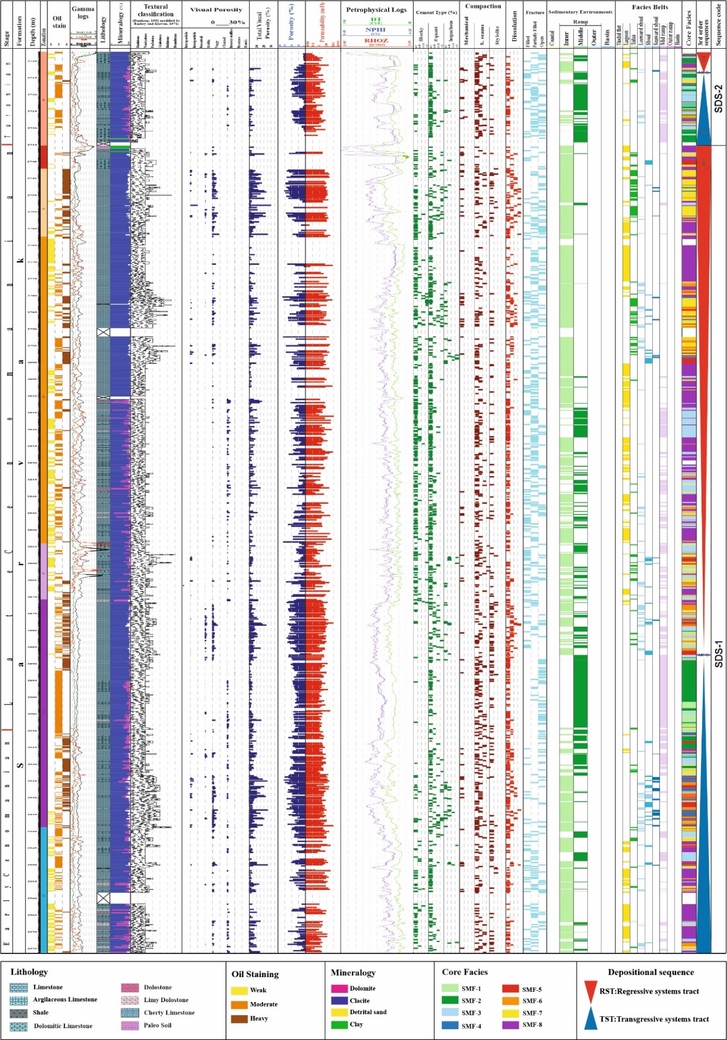

شکل 5- ستون رسوب شناسی سازند سروک در چاه مورد مطالعه از یکی از میادین واقع در دشت آبادان.

منابع

- **Ahr. W.M., 2008.** Geology of carbonate reservoirs. John Wiley and Sons. Chichester. 296pp.

- **Amaefule, J. O., Altunbay, M., Tiab, D., Kersey, D. G., and Keelan, D. K., 1993.** Enhanced reservoir description; using core and log data to identify hydraulic (flow) units and predict permeability in uncored intervals/wells: Formation evaluation and reservoir geology. Proc. Society of Petroleum Engineers Annual Conference and exhibition, v. Omega, 205–220.

- **Bagherpour, B., Mehrabi, H., Faghih, A., Vaziri-Moghaddam, H., & Omidvar, M., 2021.** Tectono-eustatic controls on depositional setting and spatial facies distribution of Coniacian–Santonian sequences of the Zagros Basin in Fars area, S. Iran. Marine and Petroleum Geology, 129, 105072.‏‏‏

- **Catuneanu, O., Galloway, W. E., Kendall, C. G. S. C., Miall, A. D., Posamentier, H. W., Strasser, A., & Tucker, M. E., 2011.** Sequence stratigraphy: methodology and nomenclature. Newsletters on stratigraphy, 44(3), 173-245.‏

- **Embry, A. F., 2002.** Transgressive-regressive (TR) sequence stratigraphy.‏

- **Esrafili-Dizaji, B., Rahimpour-Bonab, H., Mehrabi, H., Afshin, S., Kiani Harchegani, F., & Shahverdi, N., 2015.** Characterization of rudist-dominated units as potential reservoirs in the middle Cretaceous Sarvak Formation, SW Iran. Facies, 61(3), 1-25.

- **Gunter, G.W., Finneran, J.M., Hartmann, D.J., Miller, J.D., others, 1997.** Early determination of reservoir flow units using an integrated petrophysical method, in: SPE Annual Technical Conference and Exhibition.

- **Lucia. F.J. Kerans. C. and Jennings. J.W. 2003.** Carbonate reservoir characterization. Journal of Petroleum Technology. 55(06). pp.70-72

- **Mehrabi, H., Bagherpour, B., & Honarmand, J., 2020.** Reservoir quality and micrite textures of microporous intervals in the Upper Cretaceous successions in the Zagros area, SW Iran. Journal of Petroleum Science and Engineering, 192, 107292.

- **Mehrabi, H., Navidtalab, A., Enayati, A., & Bagherpour, B., 2022.** Age, duration, and geochemical signatures of paleo-exposure events in Cenomanian–Santonian sequences (Sarvak and Ilam formations) in SW Iran: Insights from carbon and strontium isotopes' chemo-stratigraphy. Sedimentary Geology, 106136.‏

- **Mehrabi, H., Ranjbar-Karami, R., Roshani-Nejad, M., 2019.** Reservoir rock typing and zonation in sequence stratigraphic framework of the Cretaceous Dariyan Formation. Persian Gulf. Carbonates Evapor.

- **Mehrabi. H. Rahimpour-Bonab. H. Enayati-Bidgoli. A.H. Esrafili-Dizaji. B. 2015.** Impact of contrasting paleoclimate on carbonate reservoir architecture: Cases from arid Permo-Triassic and humid Cretaceous platforms in the south and southwestern Iran: Journal of Petroleum Science and Engineering. v. 126. p.262-283.

- **Motiei, H., 1993.** Stratigraphy of Zagros. Geological Survey of Iran Publication, Tehran, 536 p.

- **Navidtalab, A., Rahimpour-Bonab, H., Huck, S., Heimhofer, U., 2016.** Elemental geochemistry and Strontium isotope stratigraphy of Cenomanian to Santonian neritic carbonates in the Zagros Basin, Iran. Sedimentary Geology, 346: 35-48.

- **Omidvar, M., Mehrabi, H., Sajjadi, F., Bahramizadeh-Sajjadi, H., Rahimpour-Bonab, H., Ashrafzadeh, A., 2014.** Revision of the foraminiferal biozonation scheme in Upper Cretaceous carbonates of the Dezful Embayment, Zagros, Iran: integrated palaeontological, sedimentological and geochemical investigation. Revue de Micropaleontologie, 57: 97–116.

- **Posamentier, H. W., & Vail, P. R., 1988.** Eustatic controls on clastic deposition II—sequence and systems tract models.‏‏

- **Rahimpour-Bonab. H. Mehrabi. H. Enayati-Bidgoli. A.H. Omidvar M., 2012.** Coupled imprints of tropical climate and recurring emergence on reservoir evolution of a mid-Cretaceous carbonate ramp. Zagros Basin. southwest Iran. Cretaceous Research.

- **Rahimpour-Bonab. H. Mehrabi. H. Izadi-Mazidi. E., 2012.** Flow unit distribution and reservoir modelling in cretaceous carbonates of the Sarvak formation. Abteymour oilfield. Dezful embayment. SW Iran. Journal of Petroleum Geology (in press).

- **Rahimpour-Bonab. H. Mehrabi. H. Navidtalab. A. Omidvar. M. Enayati-Bidgoli. A.H. Sonei. R. Izadi-Mazidi. E., 2013.** Palaeo-exposure surfaces in Cenomanian–Santonian carbonate reservoirs in the Dezful Embayment. SW Iran. J Pet Geol 36:335–362.

- **Tavakoli. V., 2020.** Microscopic heterogeneity. Carbonate Reservoir Heterogeneity. Springer. pp. 17–51.

- **Van Wagoner, J. C., Mitchum, R. M., Campion, K. M., & Rahmanian, V. D., 1990.** Siliciclastic sequence stratigraphy in well logs, cores, and outcrops: concepts for high-resolution correlation of time and facies.‏

- **Van Wagoner, J. C., Posamentier, H. W., Mitchum, R. M. J., Vail, P. R., Sarg, J. F., Loutit, T. S., & Hardenbol, J., 1988.** An overview of the fundamentals of sequence stratigraphy and key definitions.‏